论文核心白皮书
A Decoupled Execution-Supervision Intelligent Control Architecture via Data-Driven Policy Hardening
基于执行-监督流解耦与数据驱动策略固化的智能控制架构
核心设计思想 (Core Design Philosophy)
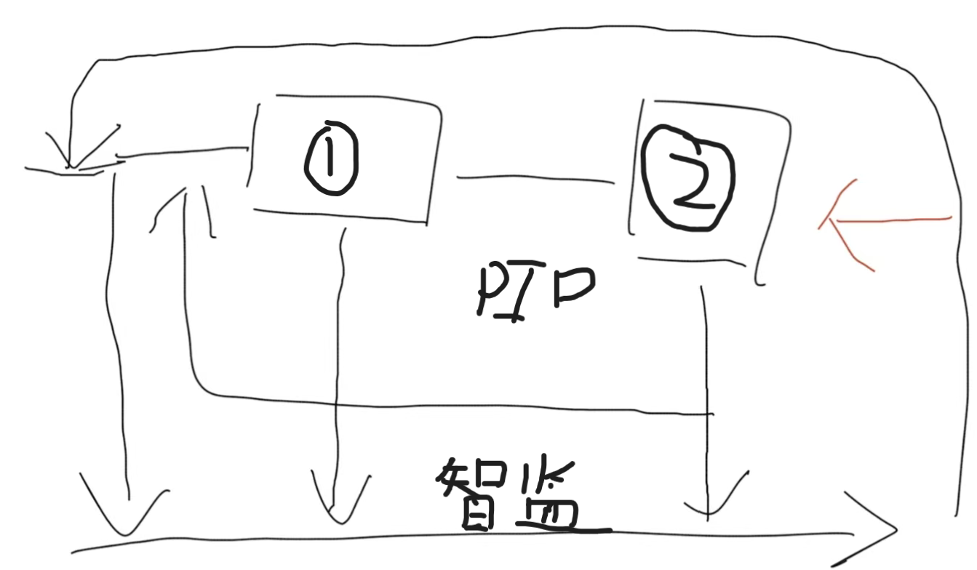
本研究提出了一种突破传统闭环控制限制的全新拓扑架构。受到生物体"脊髓条件反射（低级无意识执行）与大脑皮层（高级有意识监督）"双系统协同机制的启发，我们将控制系统彻底解耦为两个独立并行的流向。
右侧：高频确定性执行流 (The Execution Loop)
专注于死抠纯粹的闭环算法，运行频率高达1kHz。它被剥离了所有的"思考"负担，只管以最高的实时性去咬合经过修正的目标值。
左侧：自适应智能监督流 (The Supervision Loop)
独立并行运行。它拥有三大"上帝视角"特权：
1. 动态目标自闭环：将系统当前的实际反馈值反向送回目标规划端，通过多轮前向预测推演，自动在线修正不合理的目标。
2. 跨层级主动调控：当本地闭环能量泛函过载时，越过底层，主动向外部更高级的主机发送战略重构请求。
核心创新工作流：数据驱动的"策略进化" (Workflow)
这是本架构最具商业与学术价值的闭环演进机制（如下图所示）：
[未知环境测试/突发异常] ──> [Ring Buffer自动锁存5s高频波形]
│
▼
[底层执行器潜意识固化] <── [提炼轻量级特征门限] <── [离线复盘与安全审计]
1. 思考型捕获 (Phase 1)
系统初期运行于复杂非结构化环境时，内置的黑匣子（Ring Buffer）会默默记录所有的异常机械冲击。一旦触发调控请求，系统会自动锁存现场数据。
2. 策略固化 (Phase 2)
通过对异常波形数据的二次复盘，提炼出特征边界。
3. 无意识条件反射 (Phase 3)
将策略精简为极低算力开销的逻辑，直接并入高频执行层。当系统再次遇到相同危机时，无需通过上层思考，底层微秒级触发"潜意识"保护动作，实现控制器的自我进化。
注：传统PID模式
